ACK05단축키 그룹 전환
ACK05 드라이버에서 8개의 버튼 중 하나를 "버튼 그룹 전환기"로 설정해야 합니다.
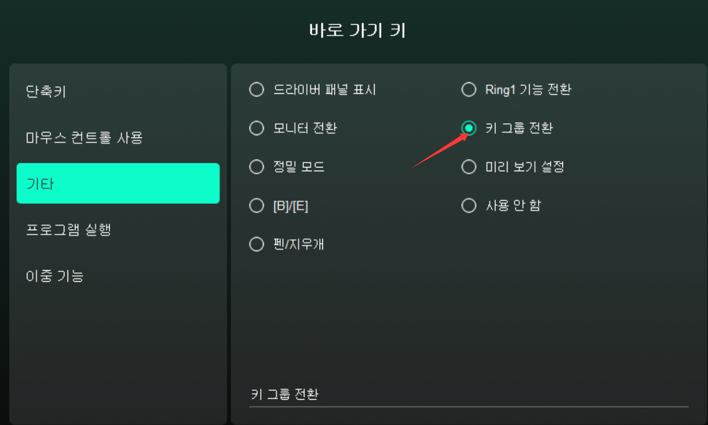
다음으로, 각 기능 그룹의 단축키 설정에서 "키 그룹 전환" 기능을 동일한 키에 지정해야 합니다. 이렇게 하면 해당 키를 누를 때마다 다음 기능 그룹으로 전환됩니다.

